Bilaga 1.
Inkom via e-post wirwach@gmail.com den 28 mars.
Motion till årsstämma i Brf Wirwach 2021

Angående byte av fönster mot altandörr till inre bakgård
Den inre bakgården bakom gårdshuset är en yta med mycket sparsam användning, och inte så tilltalande, i skuggigt läge, illa underhållen och visuellt försummad. Det skulle vara trevligt med en mer omskött och ombonad miljö, speciellt för dem som bor närmast, och för dem som använder inre bakgården för trafik till och från tvättstugan, källarförråd, med mera.
För att öka incitament till bättre omvårdnad om rabatter mm, så skulle det uppskattas att kunna byta ett fönster mot en altandörr i lägenhet 1001, i gårdshusets västra hörns bottenplan. Det skulle öka direktaccessen till gården och särskilt i en framtid av hemarbete på deltid så skulle det vara mycket uppskattat. Förändringen väntas medföra ökad kvalitet för de boende i lägenheten, och ökat värde för föreningen och fastigheten som helhet genom att miljön blir trevligare och mer tilltalande och med ökad använd utomhusyta. Man kan även, om föreningen önskar, diskutera att en yta disponeras av de boende i lägenheten, tex i vanlig ’balkongstorlek’, vilket skulle ge föreningen även direkta inkomster i form av uteplatsavgift i vanlig ordning.
Alla direkta och indirekta tillstånds- och byggkostnader föreslås tas av lägenhetsinnehavaren, så inga kostnader skulle belasta föreningens ekonomi. Vad gäller byggtekniska perspektiv, störningseffekter, och andra aspekter, har föreningen stor erfarenhet av att att byta fönster mot dörrar (34 fönster har redan bytts mot altan/balkongdörrar med positiva erfarenheter).
Styrelsen har bett om en motion i ärendet för att kunna inhämta stämmans synpunkter.
Motionen föreslår:
- att stämmans deltagare ges chans att ge eventuella synpunkter på denna möjlighet;
- att styrelsen sedan diskuterar vidare med lägenhetsinnehavaren, och beslutar om tillstånd eller inte, beroende på om en bra konkret lösning kan detaljeras med föreningens och dess medlemmars bästa för ögonen.
Bilaga: Inre bakgården, västra hörnet, som det ser ut nu:
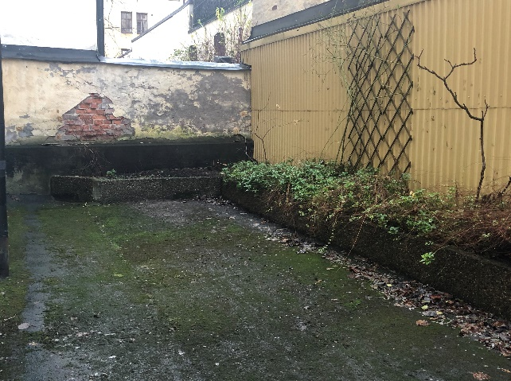
Styrelsens svar:
Styrelsen ser positivt på motionens yrkande att låta stämman få lämna sina synpunkter på ovan förslag, och att styrelsen sedan får mandatet att fatta beslut i frågan.
Styrelsen har i nuläget inget klart ställningstagande i ärendet som presenteras i motionen, att ta upp en altandörr mot bakgården i den aktuella lägenheten. Vi kan dock se en risk med att det innebär en ökad arbetsbörda för styrelsen att hantera ärendet även om de boende står för alla kostnader och arbetet. Det är också tydligt att de boende i den aktuella lägenheten kommer att vinna mest på förslaget, även om det skulle innebära att bakgården fick ett lyft i samband med det. Styrelsen vill också informera om att man även tittar på hur man kan göra bakgården lite trevligare på olika sätt.
Styrelsen rekommenderar stämman att bifalla motionen, och alltså lämna synpunkter för styrelsen att sedan ha i beaktande när man ska fatta beslut.

Bilaga 2
Inkommen via e-post till wirwach@gmail.com onsdag 31 mars.
Hej

Här kommer en motion.

För att finansera ett ev kommande cykelställ med tak på gården så föreslår jag att man tar ut hyra för varje cykelplats vi har i cykelrummen.

Syftet är dels, att för dom som vill, kan få en garanterad cykelplats. Idag finns det många cyklar som tar upp platser som andra skulle behöva som pendlar/använder sin cykel ofta.

Dels också för att kunna finansera ett cykelställ med tak på gården, vilket skulle möjliggöra att ha sin cykel på gården utan att den skall behöva utsättas för dåligt väder.

Förslagsvis så tar man ut en avgift på ca 80-100kr i månaden. Detta skulle göra att man kan finansera ett nytt och bra cykelställ på gården på kanske en två-årsperiod.

Även om vi inte skulle genomföra ett nytt cykelställ på gården, så skulle en betald cykelplats kunna innebära att vi får in pengar till annat och att dom som verkligen behöver ha sin cykel i cykelrummen får möjlighet till det.

Om det är fler medlemmar som vill betala för en plats än tillgängliga cykelplatser så får vi lotta vilket hushåll som får en cykelplats och är det fler cyklar än en per hushåll så kostar det en extra summa för den extra platsen.

Med vänlig hälsning,
Jimmie Espling

Styrelsens svar:
Styrelsen har förståelse för att man om man använder cykeln ofta vill få plats för den i cykelrummet, särskilt det mot gatan. Vi förstår också att man inte vill ha cyklar stående ute i väder och vind året runt. Dock ser vi inte att värdet är tillräckligt stort för att styrelsen ska kunna administrera denna avgift, hantera lottning och kösystem för platser, och vi ser även en risk i att behöva hantera ev. ärenden där cyklar står felaktigt parkerade osv. Det skulle helt enkelt innebära ett för stort arbete.
Styrelsen har inte heller fått några andra indikationer på att det finns något utbrett missnöje kring detta sedan cykelrummen renoverades i höstas.
Vi kan däremot förtydliga i cykelrummen att det särskilt i cykelrummet mot gatan bör stå enbart cyklar som används ofta, och även informera om vilka övriga cykelrum som finns i huset (inne i 88ans gårdshus och gathusets källare).
Styrelsen planerar även att titta på hur vi kan få tak över cykelparkeringen på gården,
och bedömer att detta i så fall ändå ryms inom befintlig budget.

Med anledning av ovan skäl rekommenderar styrelsen att stämman ska avslå motionen.

